# Bazy danych Oracle PL/SQL,- ćwiczenie – Karolina Biela

## Tworzenie tabel według skryptu podanego w opisie ćwiczenia

## Uzupełnianie tabel

### Uzupełnianie tabeli OSOBY za pomocą generatora danych

INSERT INTO osoby (imie, nazwisko, pesel, kontakt) VALUES('Adam', 'Kowalski', '87654321', 'tel: 6623');

insert into OSOBY (imie, nazwisko, pesel, kontakt) values ('Roz', 'Micka', '88344292161', 'rmicka0@state.tx.us');

insert into OSOBY (imie, nazwisko, pesel, kontakt) values ('Tomasina', 'Heisham', '91118886174', 'theisham1@ebay.com');

insert into OSOBY (imie, nazwisko, pesel, kontakt) values ('Franny', 'McIlwraith', '61116594248', 'fmcilwraith2@mashable.com');

insert into OSOBY (imie, nazwisko, pesel, kontakt) values ('Ginelle', 'Shalders', '17541468241', 'gshalders3@vk.com');

insert into OSOBY (imie, nazwisko, pesel, kontakt) values ('Brodie', 'Ech', '80250944218', 'bech4@whitehouse.gov');

insert into OSOBY (imie, nazwisko, pesel, kontakt) values ('Errol', 'Woolf', '64727894728', 'ewoolf5@hc360.com');

insert into OSOBY (imie, nazwisko, pesel, kontakt) values ('Drusie', 'Steynor', '24698681028', 'dsteynor6@mayoclinic.com');

insert into OSOBY (imie, nazwisko, pesel, kontakt) values ('Aristotle', 'Leggate', '70734501079', 'aleggate7@apache.org');

insert into OSOBY (imie, nazwisko, pesel, kontakt) values ('Crissie', 'Pirozzi', '16329833919', 'cpirozzi8@over-blog.com');

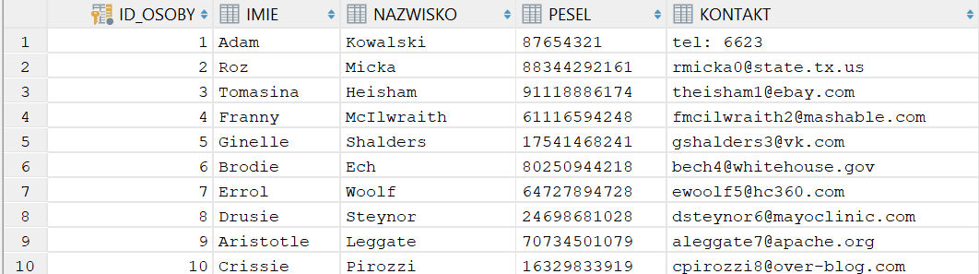

### Uzupełnianie tabeli WYCIECZKI

INSERT INTO wycieczki (nazwa, kraj, data, opis, liczba_miejsc)

VALUES ('Wycieczka do Paryza','Francja','2016-01-01','Ciekawa wycieczka ...',3);

INSERT INTO wycieczki (nazwa, kraj, data, opis, liczba_miejsc)

VALUES ('Piękny Kraków','Polska','2017-02-03','Najciekawa wycieczka ...',2);

INSERT INTO wycieczki (nazwa, kraj, data, opis, liczba_miejsc)

VALUES ('Wieliczka','Polska','2017-03-03','Zadziwiająca kopalnia ...',2);

INSERT INTO wycieczki (nazwa, kraj, data, opis, liczba_miejsc)

VALUES ('Bella Italia','Włochy','2019-05-01','Mamma Mia ...',5);



### Uzupełnianie tabeli REZERWACJE

INSERT INTO rezerwacje(id_wycieczki, id_osoby, status) VALUES (1,1,'N');

INSERT INTO rezerwacje(id_wycieczki, id_osoby, status) VALUES (2,2,'P');

INSERT INTO rezerwacje(id_wycieczki, id_osoby, status) VALUES (1,5,'Z');

INSERT INTO rezerwacje(id_wycieczki, id_osoby, status) VALUES (4,3,'A');

INSERT INTO rezerwacje(id_wycieczki, id_osoby, status) VALUES (3,8,'N');

INSERT INTO rezerwacje(id_wycieczki, id_osoby, status) VALUES (2,4,'P');

INSERT INTO rezerwacje(id_wycieczki, id_osoby, status) VALUES (3,6,'Z');

INSERT INTO rezerwacje(id_wycieczki, id_osoby, status) VALUES (1,7,'P');

INSERT INTO rezerwacje(id_wycieczki, id_osoby, status) VALUES (1,9,'N');

INSERT INTO rezerwacje(id_wycieczki, id_osoby, status) VALUES (4,10,'N');

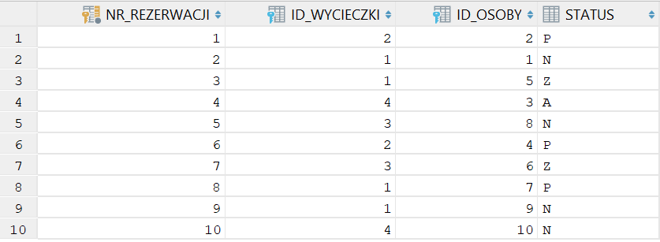

## Tworzenie widoków

### wycieczki_osoby

**CREATE VIEW** wycieczki_osoby  
 **AS  
 SELECT** w.**ID_WYCIECZKI**,  
 w.**NAZWA**,  
 w.**KRAJ**,  
 w.**DATA**,  
 o.**IMIE**,  
 o.**NAZWISKO**,  
 r.**STATUS  
 FROM** WYCIECZKI w  
 **JOIN** REZERWACJE r **ON** w.**ID_WYCIECZKI** = r.**ID_WYCIECZKI  
 JOIN** OSOBY o **ON** r.**ID_OSOBY** = o.**ID_OSOBY**;

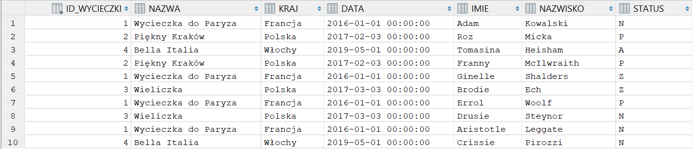

### wycieczki_osoby_potwierdzone

**create or replace view** WYCIECZKI_OSOBY_POTWIERDZONE **as  
 SELECT  
 KRAJ**, **DATA**, **NAZWA**, **IMIE**, **NAZWISKO**, **STATUS  
 FROM** WYCIECZKI_OSOBY  
**where** r.status = **'P'**



### wycieczki_przyszle

**create or replace view** WYCIECZKI_PRZYSZLE **as  
SELECT  
 KRAJ**,**DATA**,**NAZWA**,**IMIE**,**NAZWISKO**,**STATUS  
 FROM** WYCIECZKI_OSOBY  
**where STATUS** = **'N' and DATA** > *SYSDATE*;



**WIDOK POMOCNICZY**

**create view** miejsca_zajęte  
**as  
select** R.**ID_WYCIECZKI**,  
 *count*(R.**ID_WYCIECZKI**) **AS** LICZBA_ZAJETYCH_MIEJSC  
**FROM** REZERWACJE R  
**WHERE** R.**STATUS** !=**'A'  
Group by** R.**ID_WYCIECZKI**;

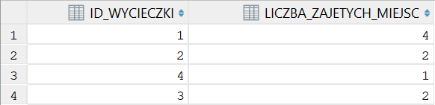

### wycieczki_miejsca

**create or replace view** WYCIECZKI_MIEJSCA **as  
 SELECT distinct** w.**ID_WYCIECZKI**,  
 w.**KRAJ**,  
 w.**DATA**,  
 w.**NAZWA**,  
 w.**LICZBA_MIEJSC**,  
 (w.**LICZBA_MIEJSC** - (**select** *count*(R.**ID_WYCIECZKI**) **AS** LICZBA_ZAJETYCH_MIEJSC **FROM** REZERWACJE R  
 **WHERE** R.**STATUS** !=**'A' and** w.**ID_WYCIECZKI** = r.**ID_WYCIECZKI  
 Group by** R.**ID_WYCIECZKI**)) **as** liczba_miejsc_wolnych  
  
 **FROM** WYCIECZKI w  
 **JOIN** REZERWACJE r **ON** w.**ID_WYCIECZKI** = r.**ID_WYCIECZKI  
 JOIN** OSOBY o **ON** r.**ID_OSOBY** = o.**ID_OSOBY**

### dostępne_wycieczki

**create or replace view** DOSTEPNE_WYCIECZKI **as  
select KRAJ**, **DATA**, **NAZWA**, **LICZBA_MIEJSC**, **ID_WYCIECZKI  
FROM** WYCIECZKI_MIEJSCA  
 **WHERE LICZBA_MIEJSC_WOLNYCH**>0 **AND DATA** >*SYSDATE*;



### rezerwacje_do_anulowania

**create view** REZREWACJE_DO_ANULOWANIA **as  
 SELECT**r.**ID_WYCIECZKI**,  
r.**NR_REZERWACJI**,  
r.**ID_OSOBY  
 FROM** WYCIECZKI w  
 **JOIN** REZERWACJE r **ON** w.**ID_WYCIECZKI** = r.**ID_WYCIECZKI  
 JOIN** OSOBY o **ON** r.**ID_OSOBY** = o.**ID_OSOBY  
 where** r.**STATUS**=**'N' and** *SYSDATE* + 7 >=w.**DATA**

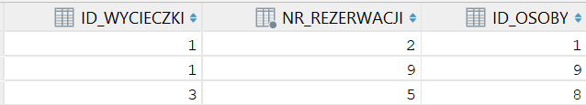

## PROCEDURY, FUNKCJE

### Procedury pomocnicze

**create or replace PROCEDURE** *CZY_WYCIECZKA_ISTNIEJE* (IDWYCIECZKI **IN NUMBER**) **AS** L_WYCIECZEK **NUMBER**;  
 D_WYCIECZKI **DATE**;  
 **BEGIN  
 SELECT** *COUNT*(**ID_WYCIECZKI**) **INTO** L_WYCIECZEK **FROM** WYCIECZKI **WHERE ID_WYCIECZKI**=IDWYCIECZKI;  
 **IF** L_WYCIECZEK = 0 **THEN** *raise_application_error* (-20001,**'WYCIECZKA O PODANYM ID NIE ISTNIEJE'**);  
 **END IF** ;  
  
 **SELECT DATA INTO** D_WYCIECZKI **FROM** WYCIECZKI **WHERE** IDWYCIECZKI=**ID_WYCIECZKI**;  
 **IF** d_WYCIECZKI < *SYSDATE* **THEN** *raise_application_error* (-20001,**'WYCIECZKA O PODANYM ID JUŻ SIĘ ODBYŁA'**);  
 **END IF** ;  
 **END**;

**declare** IDWYCIECZKI **NUMBER** := 0;  
**begin** *CZY_WYCIECZKA_ISTNIEJE*(IDWYCIECZKI => IDWYCIECZKI);  
**end**;



**create PROCEDURE** CZY_OSOBA_ISTNIEJE(IDOSOBY **NUMBER**) **AS** L_OSOBY **NUMBER**;  
 **BEGIN  
 SELECT** *COUNT*(ID_OSOBY) **INTO** L_OSOBY **FROM** OSOBY **WHERE** ID_OSOBY=IDOSOBY;  
 IF L_OSOBY = 0 **THEN** raise_application_error (-20001,**'OSOBA O PODANYM ID NIE ISTNIEJE'**);  
 **END** IF;  
 **END**;

**declare** IDOSOBY **NUMBER** := 0;  
**begin** *CZY_OSOBA_ISTNIEJE*(IDOSOBY => IDOSOBY);  
**end**; 

**create OR** REPLACE **PROCEDURE** LICZBA_WOLNYCH_MIEJSC (IDWYCIECZKI **IN NUMBER** ) **AS**L_WYCIECZEK **NUMBER**;  
**BEGIN  
 SELECT** *COUNT*(**ID_WYCIECZKI**) **INTO** L_WYCIECZEK **FROM** DOSTEPNE_WYCIECZKI **WHERE ID_WYCIECZKI**=IDWYCIECZKI;  
  
 IF L_WYCIECZEK = 0 **THEN** raise_application_error (-20001,**'PODANA WYCIECZKA JEST NIEDOSTĘPNA'**);  
 **END** IF;  
**END**;

**declare** IDWYCIECZKI **NUMBER** := 0;  
**begin** *LICZBA_WOLNYCH_MIEJSC*(IDWYCIECZKI => IDWYCIECZKI);  
**end**;



**create TYPE** pojedyncza_rezerwacja **AS OBJECT**(  
ID_OSOBY **NUMBER**,  
IMIE **VARCHAR2**(50),  
NAZWISKO **VARCHAR2**(50),  
STATUS **CHAR**(1),  
ID_WYCIECZKI **NUMBER**,  
NAZWA **VARCHAR2**(100),  
KRAJ **VARCHAR2**(50),  
**DATA DATE**);

**CREATE OR REPLACE TYPE** REZERWACJE_TABELA **AS TABLE OF pojedyncza_rezerwacja**;

### uczestnicy_wycieczki

**create OR REPLACE FUNCTION** *UCZESTNICY_WYCIECZKI* (IDWYCIECZKI **NUMBER**)  
**RETURN REZERWACJE_TABELA IS** licznik **PLS_INTEGER** :=1;  
 pr **REZERWACJE_TABELA** := **REZERWACJE_TABELA**();  
 **CURSOR** CUR_UCZESTNICY_WYCIECZKI **IS  
 SELECT** w.**ID_WYCIECZKI**,  
 w.**NAZWA**,  
 w.**KRAJ**,  
 w.**DATA**,  
 w.**IMIE**,  
 w.**NAZWISKO**,  
 w.**STATUS  
 FROM** wycieczki_osoby w  
 **WHERE** w.**ID_WYCIECZKI** = IDWYCIECZKI **AND** W.**STATUS**!=**'A'**;  
  
 **BEGIN  
 BEGIN** *CZY_WYCIECZKA_ISTNIEJE*(IDWYCIECZKI);  
 **END**;  
 **FOR** i **IN** CUR_UCZESTNICY_WYCIECZKI **LOOP** pr.*EXTEND*;  
 pr(licznik) :=  
 **POJEDYNCZA_REZERWACJA**(i.**IMIE**,i.**NAZWISKO**,i.**STATUS**,i.**ID_WYCIECZKI**,i.**NAZWA**,i.**KRAJ**,i.**DATA**);  
 licznik := licznik+1;  
 **END LOOP**;  
 **RETURN** pr;  
 **END**;

**declare  
 result REZERWACJE_TABELA**;  
 IDWYCIECZKI **NUMBER** := 4;  
**begin  
 result** := *UCZESTNICY_WYCIECZKI*(IDWYCIECZKI => IDWYCIECZKI);  
 **open** ? **for select** *\** **from table**(**result**);  
**end**;



### rezerwacje_osoby

**create OR REPLACE FUNCTION** *REZERWACJE_OSOBY* (IDOSOBY **NUMBER**)  
**RETURN REZERWACJE_TABELA IS** licznik **PLS_INTEGER** :=1;  
 pr **REZERWACJE_TABELA** := **REZERWACJE_TABELA**();  
 **CURSOR** CUR_REZERWACJE_OSOBY **IS  
 SELECT** w.**ID_WYCIECZKI**,  
 w.**NAZWA**,  
 w.**KRAJ**,  
 w.**DATA**,  
 o.**IMIE**,  
 o.**NAZWISKO**,  
 r.**STATUS  
 FROM** WYCIECZKI w  
 **JOIN** REZERWACJE r **ON** w.**ID_WYCIECZKI** = r.**ID_WYCIECZKI  
 JOIN** OSOBY o **ON** r.**ID_OSOBY** = o.**ID_OSOBY  
 WHERE** O.**ID_OSOBY**=IDOSOBY;  
  
 **BEGIN  
 BEGIN** *CZY_OSOBA_ISTNIEJE*(IDOSOBY);  
 **END**;  
 **FOR** i **IN** CUR_REZERWACJE_OSOBY **LOOP** pr.*EXTEND*;  
 pr(licznik) :=  
 **POJEDYNCZA_REZERWACJA**(i.**IMIE**,i.**NAZWISKO**,i.**STATUS**,i.**ID_WYCIECZKI**,i.**NAZWA**,i.**KRAJ**,i.**DATA**);  
 licznik := licznik+1;  
 **END LOOP**;  
 **RETURN** pr;  
 **END**;

**declare  
 result REZERWACJE_TABELA**;  
 IDOSOBY **NUMBER** := 1;  
**begin  
 result** := *REZERWACJE_OSOBY*(IDOSOBY => IDOSOBY);  
 **open** ? **for select** *\** **from table**(**result**);  
**end**;



### przyszle_rezerwacje_osoby

**create OR REPLACE FUNCTION** *PRZYSZLE_REZERWACJE_OSOBY* (IDOSOBY **NUMBER**)  
**RETURN REZERWACJE_TABELA IS** licznik **PLS_INTEGER** :=1;  
 pr **REZERWACJE_TABELA** := **REZERWACJE_TABELA**();  
 **CURSOR** CUR_PRZYSZLE_REZERWACJE_OSOBY **IS  
 SELECT** w.**ID_WYCIECZKI**,  
 w.**NAZWA**,  
 w.**KRAJ**,  
 w.**DATA**,  
 o.**IMIE**,  
 o.**NAZWISKO**,  
 r.**STATUS  
 FROM** WYCIECZKI w  
 **JOIN** REZERWACJE r **ON** w.**ID_WYCIECZKI** = r.**ID_WYCIECZKI  
 JOIN** OSOBY o **ON** r.**ID_OSOBY** = o.**ID_OSOBY  
 WHERE** O.**ID_OSOBY**=IDOSOBY **AND** *SYSDATE*<W.**DATA AND** R.**STATUS**!=**'A'**;  
  
 **BEGIN  
 BEGIN** *CZY_OSOBA_ISTNIEJE*(IDOSOBY);  
 **END**;  
 **FOR** i **IN** CUR_PRZYSZLE_REZERWACJE_OSOBY **LOOP** pr.*EXTEND*;  
 pr(licznik) :=  
 **POJEDYNCZA_REZERWACJA**(i.**IMIE**,i.**NAZWISKO**,i.**STATUS**,i.**ID_WYCIECZKI**,i.**NAZWA**,i.**KRAJ**,i.**DATA**);  
 licznik := licznik+1;  
 **END LOOP**;  
 **RETURN** pr;  
 **END**;

**declare  
 result REZERWACJE_TABELA**;  
 IDOSOBY **NUMBER** := 10;  
**begin  
 result** := *PRZYSZLE_REZERWACJE_OSOBY*(IDOSOBY => IDOSOBY);  
 **open** ? **for select** *\** **from table**(**result**);  
**end**;



### dostępne_wycieczki

**create OR REPLACE FUNCTION** *DOSTEPNE_WYCIECZKI_FUNKCJA* (Z_KRAJ **VARCHAR2**,OD_DATA **DATE**, DO_DATA **DATE**)  
**RETURN WYCIECZKI_TABELA IS** licznik **PLS_INTEGER** :=1;  
 pw **WYCIECZKI_TABELA**:= **WYCIECZKI_TABELA**();  
 **CURSOR** CUR_DOSTEPNE_WYCIECZKI_FUNKCJA **IS  
  
 select KRAJ**, **DATA**, **NAZWA**, **LICZBA_MIEJSC**, **ID_WYCIECZKI  
 FROM** WYCIECZKI_MIEJSCA  
 **WHERE LICZBA_MIEJSC_WOLNYCH**>0 **AND DATA**<=DO_DATA **AND DATA**>=OD_DATA **AND KRAJ**=Z_KRAJ;  
  
 **BEGIN  
 FOR** i **IN** CUR_DOSTEPNE_WYCIECZKI_FUNKCJA **LOOP** pw.*EXTEND*;  
 pw(licznik) :=  
 **POJEDYNCZA_WYCIECZKA**(i.**KRAJ**,i.**DATA**,i.**NAZWA**,i.**LICZBA_MIEJSC**,i.**ID_WYCIECZKI**);  
 licznik := licznik+1;  
 **END LOOP**;  
 **RETURN** pw;  
 **END**;

**declare  
 result WYCIECZKI_TABELA**;  
 Z_KRAJ **VARCHAR2**(4000) := **'Włochy'**;  
 OD_DATA **DATE** := *sysdate*;  
 DO_DATA **DATE** := *sysdate*+10000;  
**begin  
 result** := *DOSTEPNE_WYCIECZKI_FUNKCJA*(  
 Z_KRAJ => Z_KRAJ,  
 OD_DATA => OD_DATA,  
 DO_DATA => DO_DATA  
 );  
 **open** ? **for select** *\** **from table**(**result**);  
**end**;



### dodaj_rezerwacje

**CREATE OR REPLACE PROCEDURE** *DODAJ_REZERWACJE* (IDWYCIECZKI **NUMBER**, IDOSOBY **NUMBER**) **AS** data_wycieczki **DATE**;  
**BEGIN  
 BEGIN** *CZY_OSOBA_ISTNIEJE*(IDOSOBY);  
 *CZY_WYCIECZKA_ISTNIEJE*(IDWYCIECZKI);  
 *LICZBA_WOLNYCH_MIEJSC*(IDWYCIECZKI);  
 **END**;  
  
 **SELECT DATA INTO** data_wycieczki **FROM** WYCIECZKI  
 **WHERE** IDWYCIECZKI=**ID_WYCIECZKI**;  
 **IF** data_wycieczki < *SYSDATE* **THEN** *raise_application_error* (-20001,**'WYCIECZKA NIE JEST DOSTĘPNA'**);  
 **end if**;  
 **INSERT INTO** REZERWACJE(**ID_WYCIECZKI**,**ID_OSOBY**,**STATUS**) **VALUES** (IDWYCIECZKI,IDOSOBY,**'N'**);  
**END**;

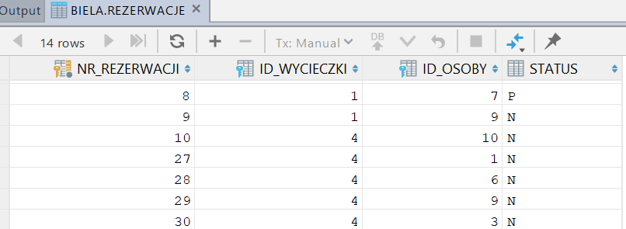

1. zmien_status_rezerwacji

**CREATE OR REPLACE PROCEDURE** *ZMIEN_STATUS_REZERWACJI* (NRREZERWACJI **NUMBER**, NOWY_STATUS **CHAR**) **AS** stary_status **CHAR**;  
**BEGIN  
 BEGIN** *CZY_REZERWACJA_ISTNIEJE*(NRREZERWACJI);  
 **END**;  
 **SELECT STATUS INTO** stary_status **FROM** REZERWACJE **WHERE** NRREZERWACJI=**NR_REZERWACJI**;  
 **IF** stary_status =**'A' THEN** *raise_application_error* (-20001,**'REZERWACJA ZOSTALA ANULOWANA'**);  
 **ELSIF** stary_status=NOWY_STATUS **THEN** *raise_application_error* (-20001,**'STATUS REZERWACJI JEST TAKI SAM'**);  
 **ELSIF** stary_status=**'Z' AND** (NOWY_STATUS=**'N' OR** NOWY_STATUS=**'P'**) **THEN** *raise_application_error* (-20001,**'REZERWACJA JEST ZAPŁACONA I POTWIERDZONA, NIE MOŻNA WPROWADZIC TAKIEJ ZMIANY'**);  
 **END IF**;  
  
 **UPDATE** REZERWACJE **SET STATUS** = NOWY_STATUS **WHERE NR_REZERWACJI** = NRREZERWACJI;  
**END**;

Zmiana statusu rezerwacji o numerze 30 na anulowaną.

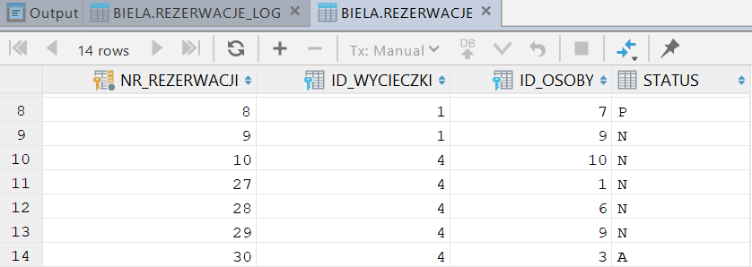

1. zmien_liczbe_miejsc

**CREATE OR REPLACE PROCEDURE** *ZMIEN_LICZBE_MIEJSC* (IDWYCIECZKI **NUMBER**, NOWA_LICZBA_MIEJSC **NUMBER**) **AS** liczba_zarezerwowanych_miejsc **number**;  
**BEGIN  
 BEGIN** *CZY_WYCIECZKA_ISTNIEJE*(IDWYCIECZKI);  
 **END**;  
 **SELECT liczba_zajetych_miejsc INTO** liczba_zarezerwowanych_miejsc **FROM** MIEJSCA_ZAJĘTE **WHERE ID_WYCIECZKI**=IDWYCIECZKI;  
 **IF** liczba_zarezerwowanych_miejsc > NOWA_LICZBA_MIEJSC **THEN** *raise_application_error* (-20001,**'NIE MOŻNA ZMIEJSZYC LICZBY MIEJSC Z POWODU ILOSCI REZERWACJI'**);  
 **END IF**;  
  
 **UPDATE** WYCIECZKI **SET LICZBA_MIEJSC** = NOWA_LICZBA_MIEJSC **WHERE** IDWYCIECZKI = **ID_WYCIECZKI**;  
  
**END**;

Zmiana liczby miejsc z 5 na 10.



# Zadanie 6

## rezerwacje_log

**create table** REZERWACJE_LOG  
(  
 **ID NUMBER GENERATED ALWAYS AS IDENTITY NOT NULL**,  
 **NR_REZERWACJI NUMBER**,  
 **DATA DATE**,  
 **STATUS CHAR**(1),  
 **CONSTRAINT** REZERWACJE_LOG_PK **PRIMARY KEY** (**ID**)  
);

## modyfikacje procedur

**CREATE OR REPLACE PROCEDURE** *ZMIEN_STATUS_REZERWACJI* (NRREZERWACJI **NUMBER**, NOWY_STATUS **CHAR**) **AS** stary_status **CHAR**;  
  
**BEGIN  
 BEGIN** *CZY_REZERWACJA_ISTNIEJE*(NRREZERWACJI);  
 **END**;  
 **SELECT STATUS INTO** stary_status **FROM** REZERWACJE **WHERE** NRREZERWACJI=**NR_REZERWACJI**;  
 **IF** stary_status =**'A' THEN** *raise_application_error* (-20001,**'REZERWACJA ZOSTALA ANULOWANA'**);  
 **ELSIF** stary_status=NOWY_STATUS **THEN** *raise_application_error* (-20001,**'STATUS REZERWACJI JEST TAKI SAM'**);  
 **ELSIF** stary_status=**'Z' AND** (NOWY_STATUS=**'N' OR** NOWY_STATUS=**'P'**) **THEN** *raise_application_error* (-20001,**'REZERWACJA JEST ZAPŁACONA I POTWIERDZONA, NIE MOŻNA WPROWADZIC TAKIEJ ZMIANY'**);  
 **END IF**;  
  
 **UPDATE** REZERWACJE **SET STATUS** = NOWY_STATUS **WHERE NR_REZERWACJI** = NRREZERWACJI;  
 **INSERT INTO** REZERWACJE_LOG(**NR_REZERWACJI**,**DATA**,**STATUS**) **VALUES** (NRREZERWACJI,*SYSDATE*,NOWY_STATUS);  
  
**END**;

Zapis zmiany status rezerwacji numer 30.

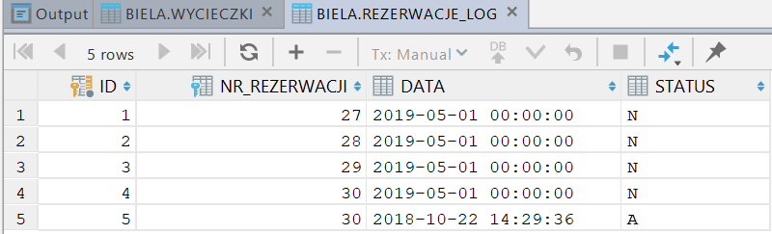

**CREATE OR REPLACE PROCEDURE** *DODAJ_REZERWACJE* (IDWYCIECZKI **NUMBER**, IDOSOBY **NUMBER**) **AS** data_wycieczki **DATE**;  
 id_nowej_rezerwacji **NUMBER**;  
**BEGIN  
 BEGIN** *CZY_OSOBA_ISTNIEJE*(IDOSOBY);  
 *CZY_WYCIECZKA_ISTNIEJE*(IDWYCIECZKI);  
 *LICZBA_WOLNYCH_MIEJSC*(IDWYCIECZKI);  
 **END**;  
  
 **SELECT DATA INTO** data_wycieczki **FROM** WYCIECZKI  
 **WHERE** IDWYCIECZKI=**ID_WYCIECZKI**;  
 **IF** data_wycieczki < *SYSDATE* **THEN** *raise_application_error* (-20001,**'WYCIECZKA NIE JEST DOSTĘPNA'**);  
 **end if**;  
 **INSERT INTO** REZERWACJE(**ID_WYCIECZKI**,**ID_OSOBY**,**STATUS**) **VALUES** (IDWYCIECZKI,IDOSOBY,**'N'**)  
 **RETURNING NR_REZERWACJI INTO** id_nowej_rezerwacji;  
  
 **INSERT INTO** REZERWACJE_LOG(**NR_REZERWACJI**,**DATA**,**STATUS**) **VALUES** (id_nowej_rezerwacji,data_wycieczki,**'N'**);  
**END**;  
/

## Dodawanie nowego pola do tabeli WYCIECZKI

**ALTER TABLE** WYCIECZKI **ADD LICZBA_WOLNYCH_MIEJSC NUMBER NULL**;

## Procedura przelicz

**CREATE OR REPLACE PROCEDURE** *przelicz* **AS  
BEGIN  
 UPDATE** WYCIECZKI W  
 **SET LICZBA_WOLNYCH_MIEJSC** = W.**LICZBA_MIEJSC**-(**select** *count*(*\**)  
 **FROM** REZERWACJE R  
 **WHERE** R.**STATUS** !=**'A' and** W.**ID_WYCIECZKI** = R.**ID_WYCIECZKI**);  
**END**;



## Modyfikacje zestawu widoków

**create view** WYCIECZKI_MIEJSCA2 **as  
 SELECT distinct** w.**ID_WYCIECZKI**,  
 w.**KRAJ**,  
 w.**DATA**,  
 w.**NAZWA**,  
 w.**LICZBA_MIEJSC**,  
 w.**LICZBA_WOLNYCH_MIEJSC  
 FROM** WYCIECZKI w

**create view** DOSTEPNE_WYCIECZKI_2 **as  
 select KRAJ**, **DATA**, **NAZWA**, **LICZBA_MIEJSC**, **ID_WYCIECZKI  
FROM** WYCIECZKI_MIEJSCA2  
 **WHERE LICZBA_WOLNYCH_MIEJSC**>0 **AND DATA** >*SYSDATE*

## Modyfikacja procedur

Modyfikacja procedury LICZBA_WOLNYCH_MIEJSC, poprzez użycie zmodyfikowanego widoku.

**create OR REPLACE PROCEDURE** *LICZBA_WOLNYCH_MIEJSC_2* (IDWYCIECZKI **NUMBER** ) **AS**L_WYCIECZEK **NUMBER**;  
**BEGIN  
SELECT** *COUNT*(**ID_WYCIECZKI**) **INTO** L_WYCIECZEK **FROM** DOSTEPNE_WYCIECZKI_2 **WHERE ID_WYCIECZKI**=IDWYCIECZKI;  
**IF** L_WYCIECZEK = 0 **THEN***raise_application_error* (-20001,**'PODANA WYCIECZKA JEST NIEDOSTĘPNA'**);  
**END IF**;  
**END**;

Modyfikacja procedury dodającej rezerwacje, poprzez użycie zmodyfikowanych procedur sprawdzających oraz wywołanie procedury PRZELICZ() , powodującej update nowo dodanej kolumny.

**CREATE OR REPLACE PROCEDURE** *DODAJ_REZERWACJE_2* (IDWYCIECZKI **NUMBER**, IDOSOBY **NUMBER**) **AS** data_wycieczki **DATE**;  
 id_nowej_rezerwacji **NUMBER**;  
**BEGIN  
 BEGIN** *CZY_OSOBA_ISTNIEJE*(IDOSOBY);  
 *CZY_WYCIECZKA_ISTNIEJE*(IDWYCIECZKI);  
 *LICZBA_WOLNYCH_MIEJSC_2*(IDWYCIECZKI); *--modyfikacja* **END**;  
  
 **SELECT DATA INTO** data_wycieczki **FROM** WYCIECZKI  
 **WHERE** IDWYCIECZKI=**ID_WYCIECZKI**;  
 **IF** data_wycieczki < *SYSDATE* **THEN** *raise_application_error* (-20001,**'WYCIECZKA NIE JEST DOSTĘPNA'**);  
 **end if**;  
 **INSERT INTO** REZERWACJE(**ID_WYCIECZKI**,**ID_OSOBY**,**STATUS**) **VALUES** (IDWYCIECZKI,IDOSOBY,**'N'**)  
 **RETURNING NR_REZERWACJI INTO** id_nowej_rezerwacji;  
  
 **INSERT INTO** REZERWACJE_LOG(**NR_REZERWACJI**,**DATA**,**STATUS**) **VALUES** (id_nowej_rezerwacji,data_wycieczki,**'N'**);  
 *PRZELICZ*(); *--modyfikacja***END**;

REZERWACJE_LOG



**create OR REPLACE FUNCTION** *DOSTEPNE_WYCIECZKI_FUNKCJA_2* (Z_KRAJ **VARCHAR2**,OD_DATA **DATE**, DO_DATA **DATE**)  
**RETURN WYCIECZKI_TABELA IS** licznik **PLS_INTEGER** :=1;  
 pw **WYCIECZKI_TABELA**:= **WYCIECZKI_TABELA**();  
 **CURSOR** CUR_DOSTEPNE_WYCIECZKI_FUNKCJA_2 **IS  
  
 select KRAJ**, **DATA**, **NAZWA**, **LICZBA_MIEJSC**, **ID_WYCIECZKI  
 FROM** WYCIECZKI_MIEJSCA2 *--modyfikacja* **WHERE LICZBA_WOLNYCH_MIEJSC**>0 **AND DATA**<=DO_DATA **AND DATA**>=OD_DATA **AND KRAJ**=Z_KRAJ;  
  
 **BEGIN  
 FOR** i **IN** CUR_DOSTEPNE_WYCIECZKI_FUNKCJA_2 **LOOP** pw.*EXTEND*;  
 pw(licznik) :=  
 **POJEDYNCZA_WYCIECZKA**(i.**KRAJ**,i.**DATA**,i.**NAZWA**,i.**LICZBA_MIEJSC**,i.**ID_WYCIECZKI**);  
 licznik := licznik+1;  
 **END LOOP**;  
 **RETURN** pw;  
 **END**;

Modyfikacja procedury ZMIEN_LICZBE_MIEJSC poprzez update kolumny LICZBA_WOLNYCH_MIEJSC w tabeli WYCIECZKI.

**create PROCEDURE** *ZMIEN_LICZBE_MIEJSC_2* (IDWYCIECZKI **NUMBER**, NOWA_LICZBA_MIEJSC **NUMBER**) **AS** liczba_zarezerwowanych_miejsc **number**;  
**BEGIN  
 BEGIN** *CZY_WYCIECZKA_ISTNIEJE*(IDWYCIECZKI);  
 **END**;  
 **SELECT liczba_zajetych_miejsc INTO** liczba_zarezerwowanych_miejsc **FROM** MIEJSCA_ZAJĘTE **WHERE ID_WYCIECZKI**=IDWYCIECZKI;  
 **IF** liczba_zarezerwowanych_miejsc > NOWA_LICZBA_MIEJSC **THEN** *raise_application_error* (-20001,**'NIE MOŻNA ZMIEJSZYC LICZBY MIEJSC Z POWODU ILOSCI REZERWACJI'**);  
 **END IF**;  
  
 **UPDATE** WYCIECZKI **SET LICZBA_MIEJSC** = NOWA_LICZBA_MIEJSC **WHERE** IDWYCIECZKI = **ID_WYCIECZKI**;  
 **UPDATE** WYCIECZKI **SET LICZBA_WOLNYCH_MIEJSC**=NOWA_LICZBA_MIEJSC-liczba_zarezerwowanych_miejsc  
 **WHERE** IDWYCIECZKI=**ID_WYCIECZKI**; *--modyfikacja***END**;

Modyfikacja procedury poprzez update pola LICZBA_WOLNYCH_MIEJSC w przypadku anulowania rezerwacji.

**create OR REPLACE PROCEDURE** *ZMIEN_STATUS_REZERWACJI_2* (NRREZERWACJI **NUMBER**, NOWY_STATUS **CHAR**) **AS** stary_status **CHAR**;  
 idwycieczki **NUMBER**;  
  
**BEGIN  
 BEGIN** *CZY_REZERWACJA_ISTNIEJE*(NRREZERWACJI);  
 **END**;  
 **SELECT STATUS INTO** stary_status **FROM** REZERWACJE **WHERE** NRREZERWACJI=**NR_REZERWACJI**;  
 **IF** stary_status =**'A' THEN** *raise_application_error* (-20001,**'REZERWACJA ZOSTALA ANULOWANA'**);  
 **ELSIF** stary_status=NOWY_STATUS **THEN** *raise_application_error* (-20001,**'STATUS REZERWACJI JEST TAKI SAM'**);  
 **ELSIF** stary_status=**'Z' AND** (NOWY_STATUS=**'N' OR** NOWY_STATUS=**'P'**) **THEN** *raise_application_error* (-20001,**'REZERWACJA JEST ZAPŁACONA I POTWIERDZONA, NIE MOŻNA WPROWADZIC TAKIEJ ZMIANY'**);  
 **END IF**;  
  
 **SELECT ID_WYCIECZKI INTO** idwycieczki **FROM** REZERWACJE **WHERE** NRREZERWACJI=**NR_REZERWACJI**; *--modyfikacja* **UPDATE** REZERWACJE **SET STATUS** = NOWY_STATUS **WHERE NR_REZERWACJI** = NRREZERWACJI;  
 **INSERT INTO** REZERWACJE_LOG(**NR_REZERWACJI**,**DATA**,**STATUS**) **VALUES** (NRREZERWACJI,*SYSDATE*,NOWY_STATUS);  
  
 **IF** NOWY_STATUS **LIKE 'A' THEN** *--modyfikacja* **UPDATE** WYCIECZKI  
 **SET LICZBA_WOLNYCH_MIEJSC** = **LICZBA_WOLNYCH_MIEJSC** + 1  
 **WHERE ID_WYCIECZKI** = idwycieczki;  
 **END IF**;  
  
**END**;

# Zadanie 8

## Dodanie rezerwacji i zmiana statusu

**CREATE OR REPLACE TRIGGER** dodanie_rezerwacji  
**AFTER INSERT OR UPDATE  
ON** REZERWACJE  
**FOR EACH ROW  
BEGIN  
 INSERT INTO** REZERWACJE_LOG  
 (**NR_REZERWACJI**, **DATA**, **STATUS**)  
 **VALUES** (:**NEW**.**NR_REZERWACJI**, *SYSDATE*, :**NEW**.**STATUS**);  
**END**;

## Usuwanie rezerwacji

**CREATE OR REPLACE TRIGGER** usuniecie_rezerwacji  
**BEFORE DELETE  
ON** REZERWACJE  
**BEGIN** *raise_application_error* (-20001,**'NIE MOŻNA USUNĄĆ REZERWACJI'**);  
**END**;

## 

## Uaktualnianie procedur

Polega na usunięciu fragment kodu odpowiedzialnego za wprowadzanie nowych danych do tabeli REZERWACJE_LOG.

**create PROCEDURE** *DODAJ_REZERWACJE_3* (IDWYCIECZKI **NUMBER**, IDOSOBY **NUMBER**) **AS** data_wycieczki **DATE**;  
 id_nowej_rezerwacji **NUMBER**;  
**BEGIN  
 BEGIN** *CZY_OSOBA_ISTNIEJE*(IDOSOBY);  
 *CZY_WYCIECZKA_ISTNIEJE*(IDWYCIECZKI);  
 *LICZBA_WOLNYCH_MIEJSC_2*(IDWYCIECZKI); *--modyfikacja* **END**;  
  
 **SELECT DATA INTO** data_wycieczki **FROM** WYCIECZKI  
 **WHERE** IDWYCIECZKI=**ID_WYCIECZKI**;  
 **IF** data_wycieczki < *SYSDATE* **THEN** *raise_application_error* (-20001,**'WYCIECZKA NIE JEST DOSTĘPNA'**);  
 **end if**;  
 **INSERT INTO** REZERWACJE(**ID_WYCIECZKI**,**ID_OSOBY**,**STATUS**) **VALUES** (IDWYCIECZKI,IDOSOBY,**'N'**)  
 **RETURNING NR_REZERWACJI INTO** id_nowej_rezerwacji;  
  
 *--INSERT INTO REZERWACJE_LOG(NR_REZERWACJI,DATA,STATUS) VALUES (id_nowej_rezerwacji,data_wycieczki,'N');  
 PRZELICZ*(); *--modyfikacja***END**;

**create PROCEDURE** *ZMIEN_STATUS_REZERWACJI_3* (NRREZERWACJI **NUMBER**, NOWY_STATUS **CHAR**) **AS** stary_status **CHAR**;  
  
**BEGIN  
 BEGIN** *CZY_REZERWACJA_ISTNIEJE*(NRREZERWACJI);  
 **END**;  
 **SELECT STATUS INTO** stary_status **FROM** REZERWACJE **WHERE** NRREZERWACJI=**NR_REZERWACJI**;  
 **IF** stary_status =**'A' THEN** *raise_application_error* (-20001,**'REZERWACJA ZOSTALA ANULOWANA'**);  
 **ELSIF** stary_status=NOWY_STATUS **THEN** *raise_application_error* (-20001,**'STATUS REZERWACJI JEST TAKI SAM'**);  
 **ELSIF** stary_status=**'Z' AND** (NOWY_STATUS=**'N' OR** NOWY_STATUS=**'P'**) **THEN** *raise_application_error* (-20001,**'REZERWACJA JEST ZAPŁACONA I POTWIERDZONA, NIE MOŻNA WPROWADZIC TAKIEJ ZMIANY'**);  
 **END IF**;  
  
 **UPDATE** REZERWACJE **SET STATUS** = NOWY_STATUS **WHERE NR_REZERWACJI** = NRREZERWACJI;  
 *--INSERT INTO REZERWACJE_LOG(NR_REZERWACJI,DATA,STATUS) VALUES (NRREZERWACJI,SYSDATE,NOWY_STATUS);***END**;

# Zadanie 9

Dodanie wywołania procedury PRZELICZ(), aktualizującej pole LICZBA_WOLNYCH_MIEJSC

## Dodanie rezerwacji i zmiana statusu

**CREATE OR REPLACE TRIGGER** dodanie_rezerwacji  
**AFTER INSERT OR UPDATE  
ON** REZERWACJE  
**FOR EACH ROW  
BEGIN  
 INSERT INTO** REZERWACJE_LOG(**NR_REZERWACJI**, **DATA**, **STATUS**)  
 **VALUES** (:**NEW**.**NR_REZERWACJI**, *SYSDATE*, :**NEW**.**STATUS**);  
  
 **UPDATE** WYCIECZKI **SET LICZBA_WOLNYCH_MIEJSC** = **LICZBA_WOLNYCH_MIEJSC** - 1  
 **WHERE ID_WYCIECZKI** = :**NEW**.**ID_WYCIECZKI**;  
**END**;

**CREATE OR REPLACE TRIGGER** zmienianie_statusu_rezerwacji  
**BEFORE INSERT OR UPDATE  
ON** REZERWACJE  
**FOR EACH ROW  
BEGIN  
 INSERT INTO** REZERWACJE_LOG  
 (**NR_REZERWACJI**, **DATA**, **STATUS**)  
 **VALUES** (:**NEW**.**NR_REZERWACJI**, *SYSDATE*, :**NEW**.**STATUS**);  
  
 **IF** :**NEW**.**STATUS** =**'A' THEN  
 UPDATE** WYCIECZKI **SET LICZBA_WOLNYCH_MIEJSC** = **LICZBA_WOLNYCH_MIEJSC** + 1  
 **WHERE ID_WYCIECZKI** = :**NEW**.**ID_WYCIECZKI**;  
 **END IF**;  
**END**;

Zmiana statusu rezerwacji numer 31 z ‘N’ na ‘P’ po wywołaniu funkcji ZMIEN_STATUS_REZERWACJI_3

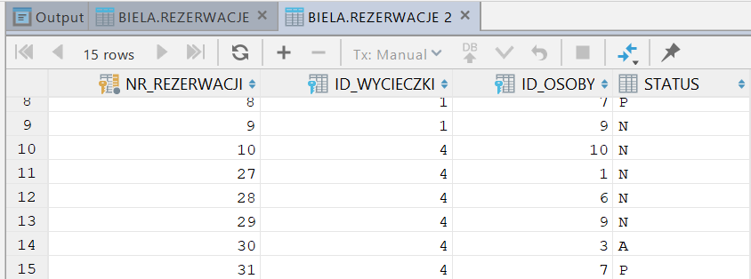

**create or replace PROCEDURE** *DODAJ_REZERWACJE_3* (IDWYCIECZKI **NUMBER**, IDOSOBY **NUMBER**) **AS** data_wycieczki **DATE**;  
 id_nowej_rezerwacji **NUMBER**;  
**BEGIN  
 BEGIN** *CZY_OSOBA_ISTNIEJE*(IDOSOBY);  
 *CZY_WYCIECZKA_ISTNIEJE*(IDWYCIECZKI);  
 *LICZBA_WOLNYCH_MIEJSC*(IDWYCIECZKI);  
 **END**;  
  
 **SELECT DATA INTO** data_wycieczki **FROM** WYCIECZKI  
 **WHERE** IDWYCIECZKI=**ID_WYCIECZKI**;  
 **IF** data_wycieczki < *SYSDATE* **THEN** *raise_application_error* (-20001,**'WYCIECZKA NIE JEST DOSTĘPNA'**);  
 **end if**;  
 **INSERT INTO** REZERWACJE(**ID_WYCIECZKI**,**ID_OSOBY**,**STATUS**) **VALUES** (IDWYCIECZKI,IDOSOBY,**'N'**)  
 **RETURNING NR_REZERWACJI INTO** id_nowej_rezerwacji;  
  
 *--INSERT INTO REZERWACJE_LOG(NR_REZERWACJI,DATA,STATUS) VALUES (id_nowej_rezerwacji,data_wycieczki,'N');***END**;

**create PROCEDURE** *ZMIEN_STATUS_REZERWACJI_3* (NRREZERWACJI **NUMBER**, NOWY_STATUS **CHAR**) **AS** stary_status **CHAR**;  
  
**BEGIN  
 BEGIN** *CZY_REZERWACJA_ISTNIEJE*(NRREZERWACJI);  
 **END**;  
 **SELECT STATUS INTO** stary_status **FROM** REZERWACJE **WHERE** NRREZERWACJI=**NR_REZERWACJI**;  
 **IF** stary_status =**'A' THEN** *raise_application_error* (-20001,**'REZERWACJA ZOSTALA ANULOWANA'**);  
 **ELSIF** stary_status=NOWY_STATUS **THEN** *raise_application_error* (-20001,**'STATUS REZERWACJI JEST TAKI SAM'**);  
 **ELSIF** stary_status=**'Z' AND** (NOWY_STATUS=**'N' OR** NOWY_STATUS=**'P'**) **THEN** *raise_application_error* (-20001,**'REZERWACJA JEST ZAPŁACONA I POTWIERDZONA, NIE MOŻNA WPROWADZIC TAKIEJ ZMIANY'**);  
 **END IF**;  
  
 **UPDATE** REZERWACJE **SET STATUS** = NOWY_STATUS **WHERE NR_REZERWACJI** = NRREZERWACJI;  
 *--INSERT INTO REZERWACJE_LOG(NR_REZERWACJI,DATA,STATUS) VALUES (NRREZERWACJI,SYSDATE,NOWY_STATUS);***END**;